ESTUDIO DE LA AFECTACIÓN DEL DICROMATO POTÁSICO SOBRE FITOPLANCTON (CHLOROPHYTA Y CYANOBACTERIA) DE ECOSISTEMAS ACUÁTICOS DULCES

Alondra Alelie Cortés Téllezª, María Carmen Bartolomé Camachoª

ªFacultad de Químico-Farmacobiología, Universidad Michoacana de San Nicolás de Hidalgo, Morelia, Michoacán, carbarcam@hotmail.com, aact886@hotmail.com

ResumEn

En el presente estudio se han ensayado bajo condiciones de laboratorio, diferencias en el comportamiento de dos especies fitoplanctónicas de agua dulce (Dyctiosphaerium chlorelloides y Microcystis aeruginosa) cuando son expuestas a estrés por el metal dicromato potásico (K₂Cr₂O₇) sustancia de referencia en ensayos de toxicidad en comunidad y de forma individual. Los bioensayos fueron evaluados a través de matrices de fluorescencia sobre ambas cepas cultivadas en laboratorio. Estos cultivos fueron expuestos a 10mgL⁻¹ del agente que corresponde aproximadamente la IC₅₀₍₇₂₎ según ensayos previos. Para determinar los niveles de clorofila en el alga verde se aplicaron ensayos de fluorescencia con filtros de 485-670nm de excitación-emisión, mientras que los ficobilipigmentos de la cianobacteria fueron expuestos en evidencia mediante fluorescencia utilizando filtros de 590-670nm de excitación-emisión respectivamente.

Bajo estas condiciones, el parámetro malthusiano de eficacia biológica (m) de ambas cepas cultivas por 4 días individualmente y en comunidad ha sido estudiado. Los resultados demuestran que ambas especies se comportan de manera contraria, ya que Dyctiosphaerium chlorelloides evidenció mayor estrés cuando se encuentra en comunidad, no obstante la cianobacteria Microcystis aeruginosa soporta mejor la exposición al K₂Cr₂O₇ bajo estas condiciones de existencia en comunidad fitoplanctónica. Hecho alarmante por las biotoxinas de la cianobacteria ya que son peligrosas para la salud pública.

Palabras clave: Dyctiosphaerium chlorelloides, Microcystis aeruginosa, fluorescencia, parámetro malthusiano

Introducción

En el ecosistema acuático las algas no se encuentran de forma aislada, sino que forman parte de comunidades complejas de distintas especies de microalgas denominadas “Comunidades Fitoplanctónicas” (Franklin, et al., 2004). Cuando existe un estrés ya sea biótico o abiótico en el ecosistema se produce una acumulación de fitoplancton, por consecuencia se generan floraciones microalgales denominadas “blooms”, algunas de ellas nocivas. Muchas especies fitoplanctónicas son formadores de blooms competentes, siendo las cianobacterias (microalgas verde-azules procariotas) las de mayor floración (Lürling & Roessink, 2006). Así estas floraciones de cianobacterias pueden competir por los nutrientes disponibles con otros miembros del fitoplancton, o producir compuestos bioactivos (cianotoxinas) que son tóxicos y representan una amenaza para la salud pública.

Pueden, además, causar turbidez; hipoxia, anoxia y muerte de peces, y en general, alteraciones en la cadena trófica del sistema acuático (Franklin, et al., 2004; Paerl & Huisman, 2009). La ocurrencia de estas floraciones está determinada por varios factores ambientales tales como nutrientes, temperatura, pH, radiación, depredación por el zooplancton, etc. (Hyenstrand, et al., 1998). De hecho las cianobacterias dominan la comunidad del fitoplancton durante los periodos más cálidos en las regiones templadas y cuando existe una alta concentración de contaminantes como metales presentes en la columna de agua (Lürling, et al., 2013). Existe una gran cantidad de estudios sobre la toxicidad de metales en microalgas mediante bioensayos sobre una sola especie.

Estos estudios suelen analizar los efectos de los metales pesados ​​en microalgas y, de forma indirecta, sus efectos sobre los ecosistemas acuáticos (Sánchez-Fortún, et al., 2009). Sin embargo, no permiten detectar que efectos pudieran presentarse en las interacciones en la comunidad fitoplanctónica alga-alga ya que tales blooms de cianobacterias, también pueden generar alteraciones sobre el crecimiento y reproducción de otros miembros de la comunidad fitoplanctónica, como las microalgas verdes o bien, generar mayor sensibilidad a las sustancias tóxicas que la misma concentración del xenobiótico sobre una especie de microalga de manera individual (Franklin, et al., 2004; Yu, et al., 2007; Gregor, et al., 2008). Entre los metales tóxicos para la vida acuática se destaca al cromo, debido a su amplio uso en los procesos industriales, grandes cantidades de compuestos de cromo se descargan en el medio y aunque el cromo puede existir en todos los estados de oxidación de 0 a VI, el cromo trivalente (III) y hexavalente (VI) son los más prevalentes (D'ors, et al., 2010). El Cr(VI) se considera que es la forma más tóxica del cromo, generalmente se encuentra asociado con oxígeno formando oxi-aniones como el cromato (CrO₄²⁻) o dicromato (Cr₂O₇²⁻) (Dilek, et al., 2010).

En el presente trabajo se han aprovechado las diferencias pigmentarias del alga verde Dyctiosphaerium chlorelloides, abundante Chlorophyta de distribución mundial utilizada ampliamente en los estudios de ecología evolutiva con algas (Sánchez-Fortún, et al., 2009); y de la cianobacteria Microcystis aeruginosa, organismo procariótico cosmopolita y muy común en las regiones templadas y tropicales; para estudiar, bajo condiciones de laboratorio, diferencias de comportamiento de ambas especies cuando son expuestas a estrés por dicromato potásico (K₂Cr₂O₇), de forma individual o en comunidad fitoplanctónica a través de fluorescencia.

TEORÍA

La exposición de dicromato potásico o de cualquier xenobiótico sobre comunidades fitoplanctónicas de ecosistemas acuáticos dulces, generan diferencias sobre la tasa de crecimiento poblacional tanto en cultivo individual como en comunidad de la clorofita Dictyosphaerium chlorelloides y de la cianobacteria Microcystis aeruginosa

Así, el objetivo del presente trabajo fue la determinación del efecto sobre las diferencias en las tasas de crecimiento del alga verde Dyctiosphaerium chlorelloides y de la cianobacteria Microcystis aeruginosa por exposición al dicromato de potasio de manera individual y en comunidad fitoplanctónica a través de las diferencias pigmentarias de las microalgas por la fluorescencia emitida de ambas algas.

PARTE EXPERIMENTAL

Sustancia testada
La sustancia de ensayo utilizada fue el dicromato de potasio (K₂Cr₂O₇) (Sigma-Aldrich Chemical Co., St. Louis, MO, USA). Se realizó dilución del agente en agua destilada para la obtención de una concentración de 10mg L⁻¹ que corresponde a la CI₅₀₍₇₂₎ según ensayos previos por Sánchez-Fortún, et al., (2009) y D'ors, et al., (2010).

Material biológico
El alga verde Dyctiosphaerium chlorelloides y la cianobacteria Microcystis aeruginosa, fueron obtenidas de la colección de cultivos de algas de la Unidad de Genética de la Facultad de Veterinaria de la Universidad Complutense de Madrid. Las células se mantuvieron en cultivo axénico a 21 ºC y periodo de luz-oscuridad de 16:8 a una intensidad de 60 µmol m⁻² s⁻¹, en matraces de cultivo (Greiner; Bio-One; GmbH, Germany), con 20 ml de medio de cultivo BG-11 (Sigma-Aldrich Chemical Co., St. Louis, MO, USA).

Ensayos de inhibición de tasa de crecimiento
Para estudiar el efecto inhibitorio exhibido por el K₂Cr₂O₇ sobre ambas poblaciones, con tubos de doble cierre estériles y de poliestireno (Sarstedt, AG & Co. Germany) se establecieron 3 sets, correspondiendo dos a exposiciones individuales sobre cada una de las especies y uno con ambas conviviendo en el mismo tubo.

En cada uno de los sets se incluía un tubo control y cuatro tubos ensayo. Inicialmente, en cada tubo se incluyó una concentración de 10⁵ cel ml⁻¹ en volumen total de 10 ml, de una sola especie en los sets 1 y 2, y de ambas especies en el set 3 como representante de la comunidad fitoplanctónica en el ensayo. Las células de ambas especies se obtenían de los cultivos madre, y la concentración se ajustaba por recuento sobre cámara de Neubauer (BlauBrand, GmbH + CO KG, Germany) en microscopio óptico (Zeiss, Carl Zeiss Microscopy GmbH, Germany). Los tres sets fueron expuestos al equivalente de la concentración inhibitoria media (CI₅₀) de K₂Cr₂O₇, que en ensayos previos había sido calculada en 10 mg L⁻¹. Tubos control y tubos expuestos al tóxico fueron mantenidos durante todo el ensayo a 21 ºC e iluminación en ciclo 16:8 de luz-oscuridad. A tiempos 0, 24, 48, 72 y 96 horas se midió la fluorescencia emitida por cada uno de los tubos, mediante un lector de placas Tecan Genios (Tecan Group Ltd., Switzerland).

Para determinar la emisión exhibida por la clorofila del alga verde D. chlorelloides, se aplicaron filtros de excitación-emisión de 485-670 nm, respectivamente; mientras que la fluorescencia relacionada con los ficobilipigmentos de la cianobacteria M. aeruginosa se obtuvo con filtros de excitación-emisión de 590-670 nm, respectivamente. Mediante el estudio de la variación en cada caso de las unidades de fluorescencia se determinó el parámetro maltusiano de eficacia biológica (m) de ambas cepas, cultivadas durante 4 días individualmente y en comunidad ():

Ecuación 1. Parámetro Maltusiano de eficacia biológica
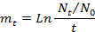

Dónde, m_{t} es el parámetro Maltusiano de eficacia biológica, es decir, la tasa de crecimiento máximo de ambas cepas expuestas de forma individual y en combinación al dicromato potásico; N_{t} corresponde al número de células al final del ensayo, y N₀ corresponde al número de células al inicio del ensayo tanto de forma individual como en comunidad fitoplanctónica; y t corresponde al tiempo expresado en días.

Análisis de datos
Cada ensayo fue repetido cuatro veces (n=4), y de ellas se obtuvieron la media y desviación estándar. Las diferencias estadísticas fueron obtenidas aplicando la t de Student y posterior análisis de varianza ANOVA, considerando un grado de significación p<0.05. La comparación múltiple se practicó mediante el test de Bonferroni. Los cálculos estadísticos fueron realizados mediante el paquete estadístico Graphpad Prism v5.0 (Graph-Pad Software Inc., USA).

RESULTADOS

Los resultados de tasa de crecimiento exponencial (m), obtenidos en exposiciones a 10 mg L⁻¹ de K₂Cr₂O₇ durante cuatro días sobre ambas poblaciones, tanto de forma individual como en comunidad fitoplanctónica, se presentan en la Tabla 1. En ambos casos, los valores m indican que tanto Dc1M^{wt} como MaD12 disminuyen significativamente su tasa de crecimiento cuando se cultivan de forma aislada, llegando a obtenerse valores m de -1.94±0.20 y - 1.85±0.37 a los cuatro días de exposición, respectivamente. En comunidad fitoplanctónica, la tasa de crecimiento exponencial disminuyó hasta -2.72±0.29 en las poblaciones de Dc1M^{wt}, y sin embargo aumentó en las poblaciones de MaD12 hasta -1.12±0.31.

Tabla 1. Valores del parámetro maltusiano de eficacia biológica (m) obtenidos en ensayos control (C) y con exposición a 10 mg L⁻¹ de K₂Cr₂O₇ durante 4 días, sobre poblaciones de D. chlorelloides Dc1M^{wt} y M. aeruginosa (MaD12) cultivadas de forma aislada (A) o ambas en comunidad fitoplanctónica (COMBO). Cada valor corresponde a la µ±σ de cuatro ensayos (n=4), expresados como tasa de crecimiento exponencial (m).

T  (días) | n | TASA DE CRECIMIENTO EXPONENCIAL (m)
T  (días) | n | D. chlorelloides (Dc1M^{wt}) |  |  | M. aeruginosa (MaD12)
T  (días) | n | C | A | COMBO | C | A | COMBO
1 | 4 | 0,65±0,13 | -0,09±0,27 | -0,11±0,21 | 0,41±0,17 | 0,14±0,25 | 0,18±0,11
2 | 4 | 0,64±0,11 | -0,99±0,23 | -1,53±0,21 | 0,40±0,15 | -0,36±0,38 | -0,32±0,27
3 | 4 | 0,62±0,12 | -1,54±0,29 | -2,21±0,29 | 0,42±0,13 | -1,06±0,32 | -0,74±0,28
4 | 4 | 0,61±0,11 | -1,94±0,20 | -2,72±0,29 | 0,41±0,13 | -1,85±0,37 | -1,12±0,31

La comparación entre los ensayos control, exposiciones sobre poblaciones aisladas y exposiciones sobre comunidades fitoplanctónicas, queda representado en las siguientes Fig. 1 y 2.

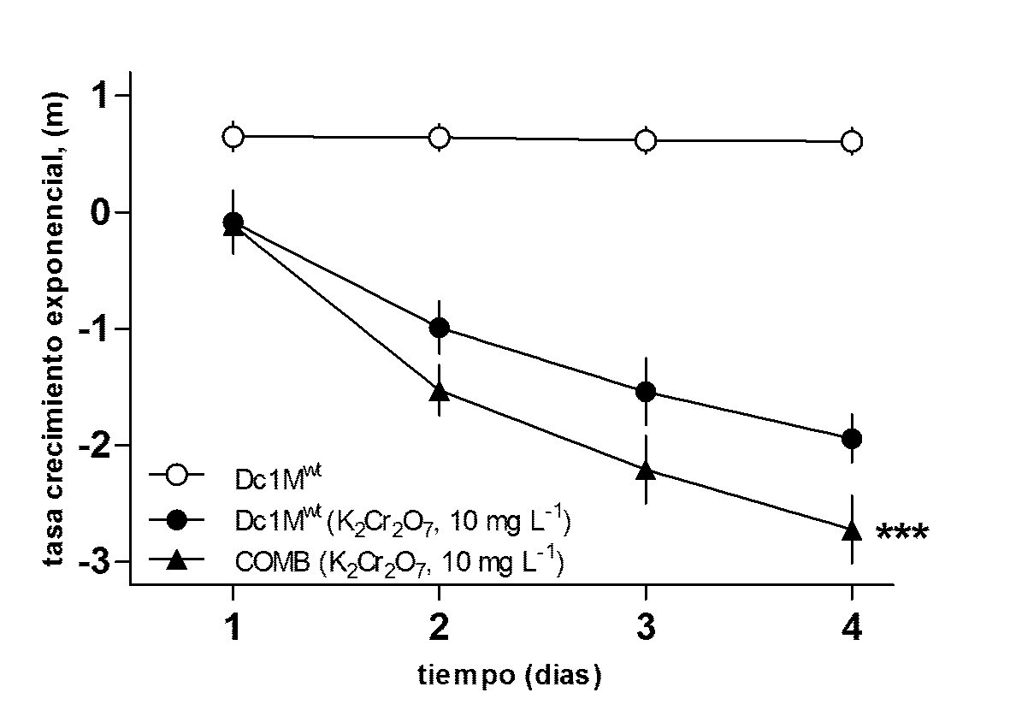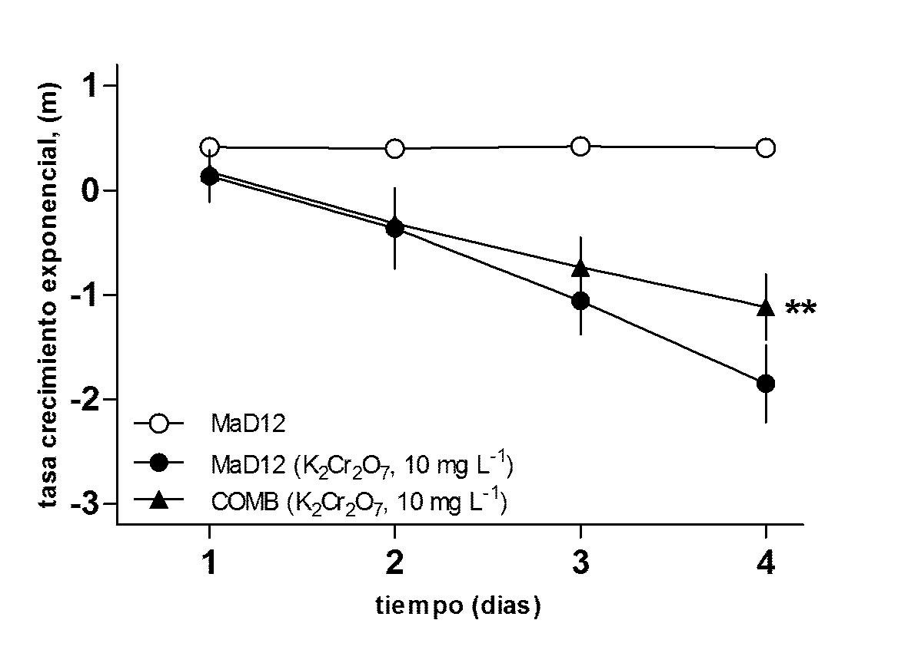
Figura 1 y 2. (A) Comparación de ensayos control, exposiciones de K₂Cr₂O₇ en poblaciones aisladas de Dc1m^{wt} y sobre comunidad fitoplanctónica Dc1M^{wt} vs. MaD12; (B) Ensayos control y exposiciones de K₂Cr₂O₇ sobre cepas aisladas de MaD12 y sobre comunidad fitoplancton

El análisis de varianza (ANOVA) revela que en ambos colectivos existen diferencias estadísticamente significativas entre las curvas representadas. Acotando dicho análisis entre comunidades aisladas y en comunidad, los ensayos sobre Dc1M^{wt} revela que el descenso de los valores m es superior en comunidad con MaD12 que aislada, mientras que ocurre lo contrario cuando se analiza el efecto sobre la población de cianobacterias.

CONCLUSIONES

Los resultados obtenidos indican, que el comportamiento de ambas especies estudiadas, clorofita y cianobacteria, queda modificado cuando se enfrentan a estrés abiótico en comunidad fitoplanctónica respecto a su comportamiento cuando están de forma individual. Bajo estas circunstancias, la cianobacteria resiste mejor dicho estrés, lo que supone un incremento del riesgo toxicológico dado su capacidad para producir toxinas peligrosas para el ecosistema acuático y la salud humana.

BIBLIOGRAFÍA

Dilek, Ü., O., N. & Atakan, S., 2010. Effects of Chromium VI stress on green alga Ulva lactuca (L.). Turk J Biol, Volumen 34, pp. 119-124.
D'ors, A. y otros, 2010. Toxic effects and specific chromium acquired resistance in selected strains of Dyctiosphaerium chlorelloides. Chemosphere, 81(2), pp. 282-287.
Franklin, N. M., Stauber, J. & Lim, R. P., 2004. Development of multispecies algal bioassays using flow cytometry. Environmental toxicology and chemistry, 23(6), p. 1452–1462.
Gregor, J., Jancula, D. & Marsálek, B., 2008. Growth assays with mixed cultures of cyanobacteria and algae assessed by in vivo fluorescence: One step closer to real ecosystems?. Chemosphere, 70(10), pp. 1873-1878.

Hyenstrand, P., Blomqvist, P. & Petterson, A., 1998. Factors determining cyanobacterial success in aquatic systems: A literature review. Arch. Hydrobiol. Spec. Issues Adv. Limnol., Volumen 51, pp. 41-62.
Lürling, M. y otros, 2013. Comparison of cyanobacterial and green algal growth rates at different temperatures: <i>Temperature and phytoplankton growth rates</i>. Freshwater Biology, 58(3), pp. 552-559.
Lürling, M. & Roessink, I., 2006. On the way to cyanobacterial blooms: Impact of the herbicide metribuzin on the competition between a green alga (Scenedesmus) and a cyanobacterium (Microcystis). Chemosphere, 65(4), pp. 618-626.
Paerl, H. & Huisman, J., 2009. Climate change: a catalyst for global expansion of harmful cyanobacterial blooms. Environmental Microbiology Reports, 1(1), pp. 27-37.
Sánchez-Fortún, S. y otros, 2009. Toxicity and adaptation of Dictyosphaerium chlorelloides to extreme chromium contamination. Environmental Toxicology and Chemistry, 28(9), p. 1901–1905.
Yu, Y. y otros, 2007. Determination of short-term copper toxicity in a multispecies microalgal population using flow cytometry. Ecotoxicology and Environmental Safety, 66(1), pp. 49-56.

